项目 16 MQ-2 气体传感器报警实验

项目简介：

在这个项目中； 我们将学习如何使用 MQ-2 传感器检测烟雾和可燃气体。 你会读取传感器的模拟输出电压，当烟雾达到一定浓度时，它会发出蜂鸣警报。

模块介绍

什么是 MQ2 气体传感器？

MQ2 气体传感器是用于感测空气中液化石油气、丙烷、甲烷、氢气、酒精、烟雾和一氧化碳等气体浓度的电子传感器。

MQ2 气体传感器也称为化学电阻器。 它包含一种传感材料，当它与气体接触时，其电阻会发生变化。 这种电阻值的变化用于检测气体。

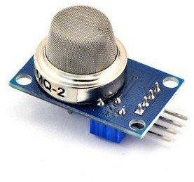

MQ2 是金属氧化物半导体型气体传感器。 使用传感器中存在的分压器网络测量气体中的气体浓度。 该传感器在 5V 直流电压下工作。它可以检测浓度范围为 200 至 10000ppm 的气体。

工作准则

该传感器包含一个传感元件，主要是氧化铝基陶瓷，涂有二氧化锡，封装在不锈钢网中。 传感元件有六个连接腿。 两条引线负责加热传感元件，另外四条用于输出信号。

氧气在高温空气中加热时吸附在传感材料表面。 然后存在于氧化锡中的供体电子被吸引到这种氧气中，从而阻止电流流动。

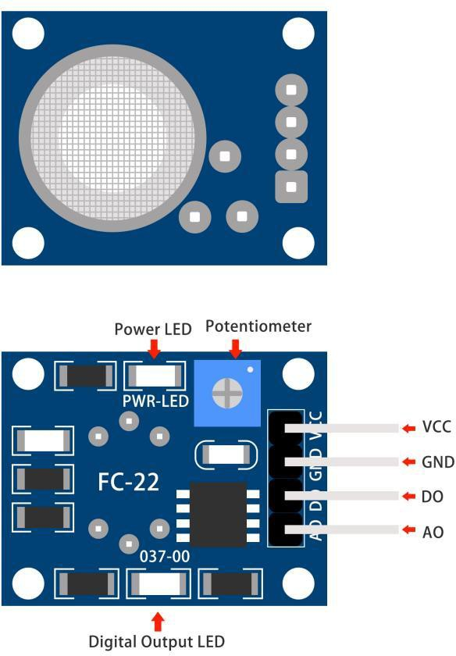当存在还原气体时，这些氧原子与还原气体反应，从而降低吸附氧的表面密度。 现在电流可以流过传感器，从而产生模拟电压值。测量这些电压值以了解气体的浓度。 当气体浓度高时，电压值更高。

传感器输出的电压会根据大气中存在的烟雾/气体水平而变化。 传感器输出与烟雾/气体浓度成正比的电压。也就是说，电压与气体浓度的关系如下：

气体浓度越大，输出电压越大气体浓度越低，输出电压越低

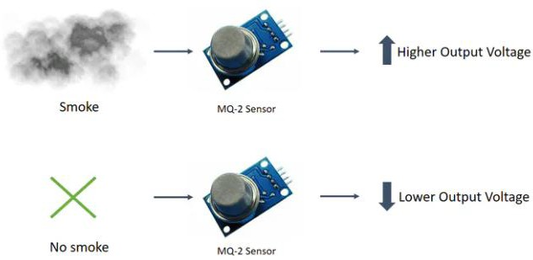

输出可以是模拟信号 (A0)，可以用 Arduino 的模拟输入读取，也可以是数字输出 (D0)，可以用 Arduino 的数字输入读取。引脚接线:

MQ-2 传感器有 4 个引脚。

Pin

接 ZY TPYE-C NANO

A0 Analog pins

D0 Digital pins

GND GND

VCC 5V

# 项目接线图：

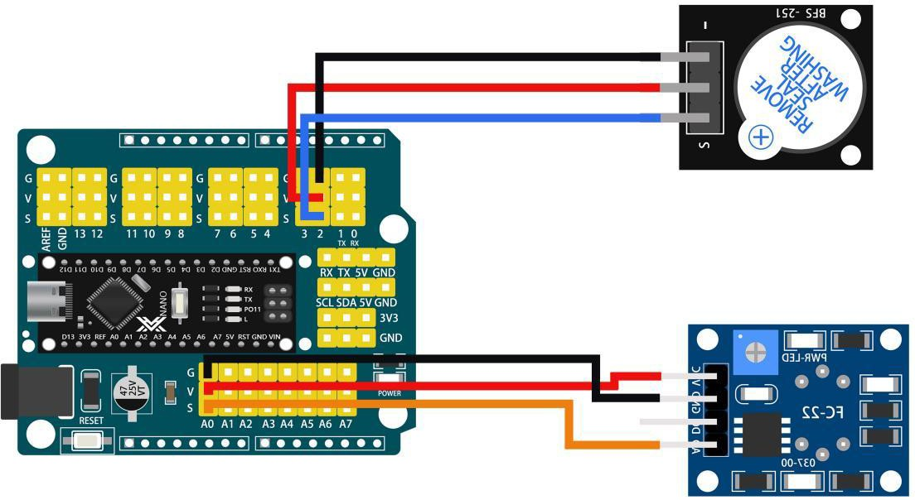

开始吧！

根据接线图正确连接所有组件后，您可以上传必要的代码。

# 代码解释：

定义连接到主板的传感器的引脚位置。



设置 MQ-2 传感器门限

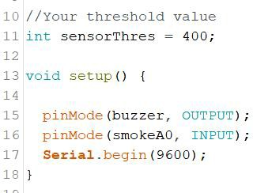

整个程序的主要功能

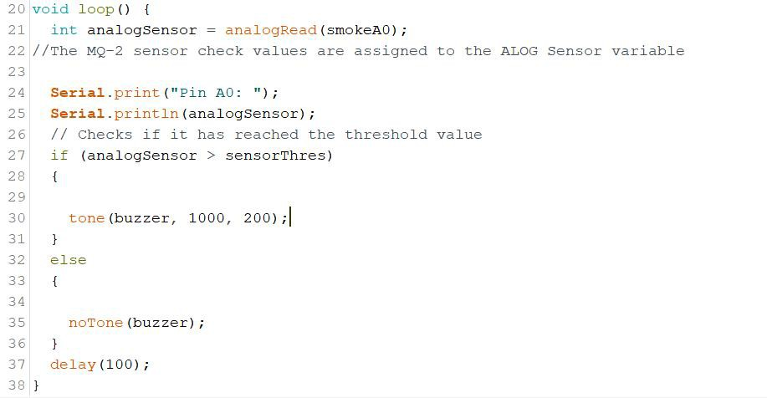

选择正确的板子型号 nano，以及对应的串口号； 点击上传代码。

**项目成果：**

